# 1**跨站脚本教学辅助平台**的设计

### 1.1基类设计

采用了 Docker 虚拟化部署技术，解决了Web应用程序安装复杂问题并避免了旁注攻击对服务器的危害。运用虚拟实验模块使得学习者充分体会到不同类型的跨站脚本的不同之处。对于涉及数据库的部分，使用了虚拟化操作，使得每个同学拥有独立的学习环境，互不干扰。

## 1.2各模块的功能

#### 1.2.1教师端应用

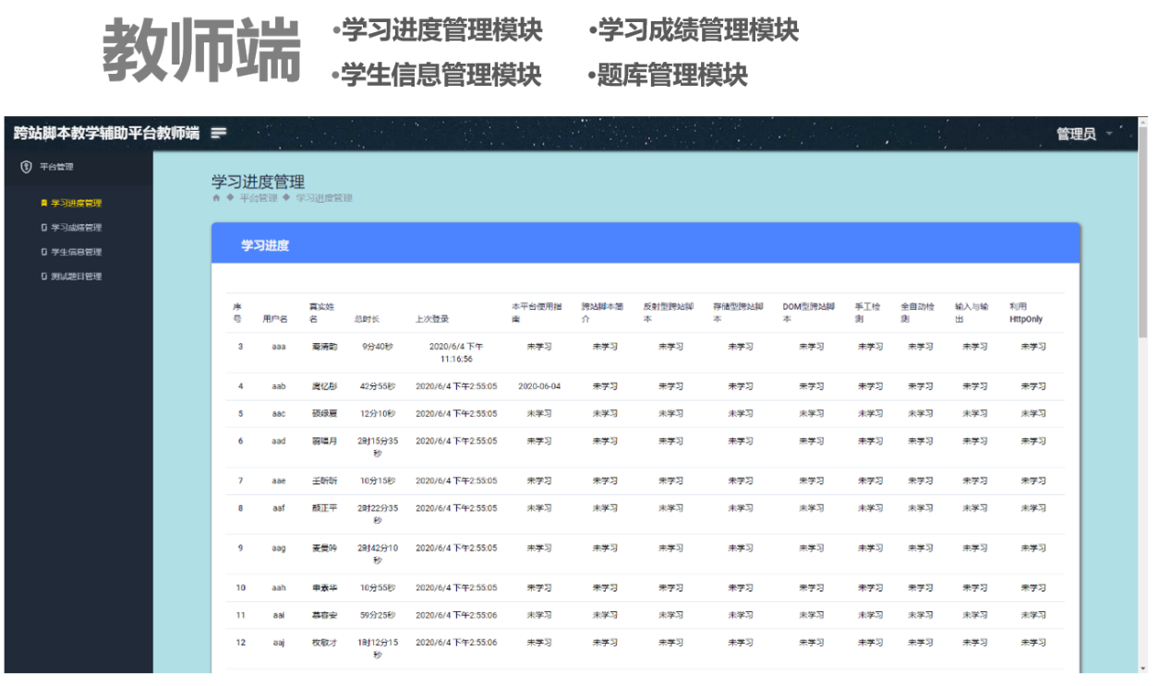

<div class="page-wrapper">  
 <!-- Header -->  
 <header class="main-header " id="header">  
 <nav class="navbar navbar-static-top navbar-expand-lg">  
 <div id="app-brand">  
 <a href="/progressManage" style="color: whitesmoke **!important**;">  
 跨站脚本教学辅助平台教师端  
 </a>  
 </div>  
  
 <!-- Sidebar toggle button -->  
 <button id="sidebar-toggler" class="sidebar-toggle" style="color:whitesmoke;padding-left: 0;">  
 <span class="sr-only">Toggle navigation</span>  
 </button>  
 <div class="search-form d-none d-lg-inline-block">  
 </div>  
  
 <div class="navbar-right ">  
 <ul class="nav navbar-nav">  
 <!-- User Account -->  
 <li class="dropdown user-menu">  
 <button href="#" class="dropdown-toggle nav-link" data-toggle="dropdown">  
 <span class=" d-none d-lg-inline-block" style="vertical-align: middle;  
 color: whitesmoke;  
 font-family: 微软雅黑 **!important**;  
 font-size: 1.4em;  
 text-shadow: grey 1px 1px 3px;  
 ">管理员</span>  
 </button>  
 <ul class="dropdown-menu dropdown-menu-right">  
 <li>  
 <a id="updateButton" href="" data-toggle="modal" data-target="#updateModalForm">  
 <i class="mdi mdi-account"></i> 修改密码  
 </a>  
 </li>  
 <li>  
 <a href="javascript:***window***.location.href='/intro-platform';">  
 <i class="mdi mdi-account"></i> 切换到学生端  
 </a>  
 </li>  
 <li class="dropdown-footer">  
 <a href="javascript:logout()">  
 <i class="mdi mdi-logout-variant"></i> 注 销  
 </a>  
 </li>  
 </ul>  
 </li>  
 </ul>  
 </div>  
 </nav>  
 </header>

#### 1.2.2学生端应用

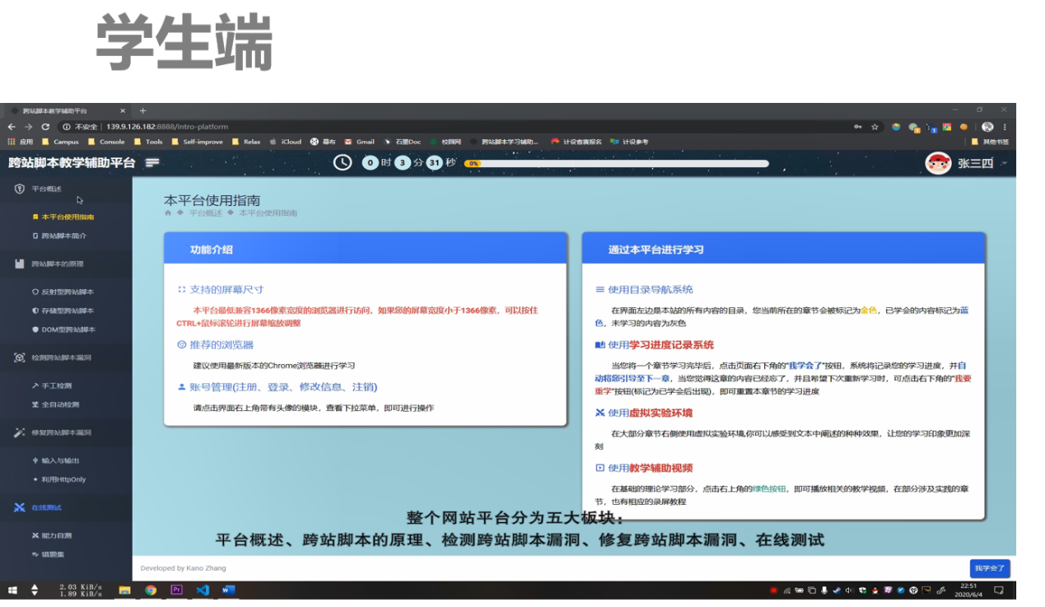

|  |
| --- |
| <li class="has-sub expand"> |
|  | <a class="sidenav-item-link" href="[javascript:void(0)](about:blank" \t "_blank)" data-toggle="collapse" data-target="#xss-basis" |
|  | aria-expanded="false" aria-controls="xss-basis"> |
|  | <i class="mdi mdi-book"></i> |
|  | <span class="nav-text">跨站脚本的原理</span> |
|  | </a> |
|  | <ul class="collapse show" id="xss-basis" data-parent="#sidebar-menu"> |
|  | <div class="sub-menu"> |
|  | <li> |
|  | <a class="sidenav-item-link" href="[/basis-reflect](http://101.36.110.238:9999/basis-reflect)"> |
|  | <i class="mdi mdi-shield-outline"></i><span class="nav-text">反射型跨站脚本</span> |
|  | </a> |
|  | </li> |
|  | <li> |
|  | <a class="sidenav-item-link" href="[/basis-stored](http://101.36.110.238:9999/basis-stored)"> |
|  | <i class="mdi mdi-shield-half-full"></i><span class="nav-text">存储型跨站脚本</span> |
|  | </a> |
|  | </li> |
|  | <li> |
|  | <a class="sidenav-item-link" href="[/basis-dom](http://101.36.110.238:9999/basis-dom)"> |
|  | <i class="mdi mdi-shield"></i><span class="nav-text">DOM型跨站脚本</span> |
|  | </a> |
|  | </li> |
|  | </div> |
|  | </ul> |
|  | </li> |

#### 1.2.3 **虚拟实验模块**

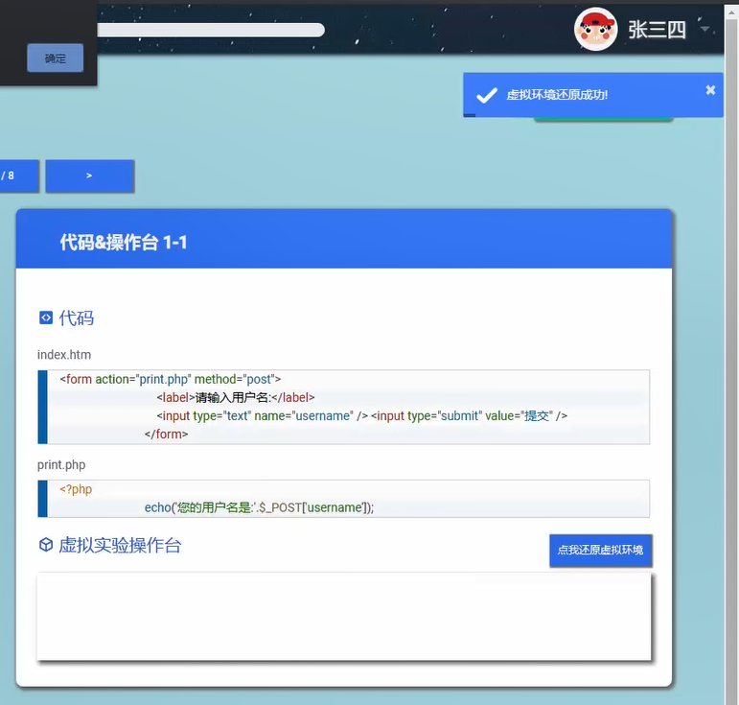

#### 1.2.4 **微信移动学习平台**

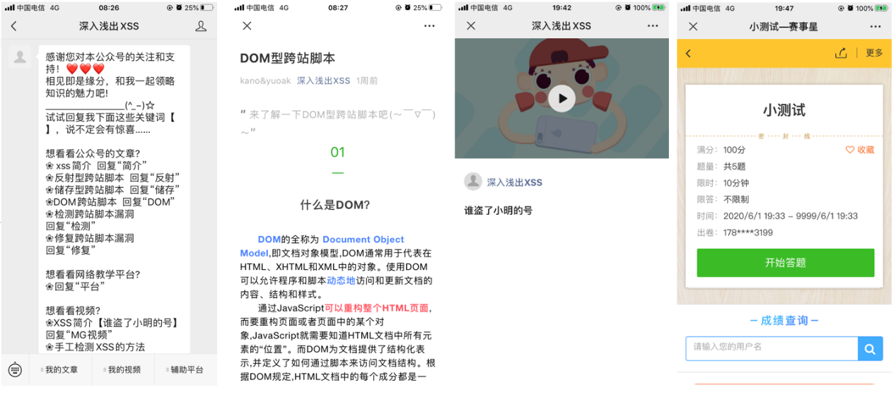

#### 1.2.5在线测试模块

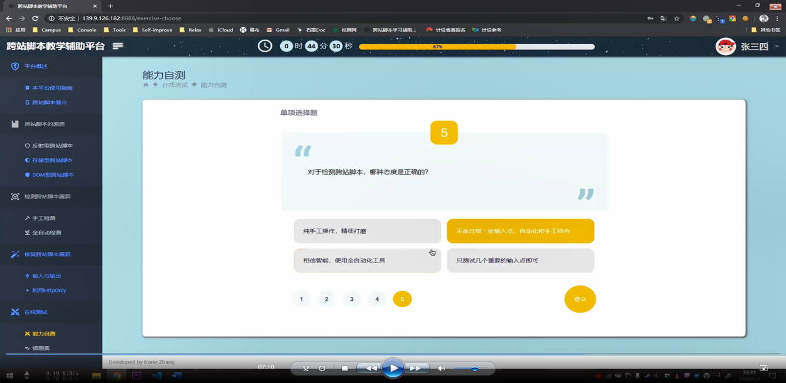

|  |
| --- |
| <div v-if="status === 1" class="card card-default" style="height: calc(100% - 24px);"> |
|  | <div style="padding: 3em; display: flex; justify-content: center; width: 100%;" class="card-body"> |
|  | <div style="max-width: 800px; width: 100%; position: relative;"> |
|  | <div v-if="result.answer" class="score">{{ result.score }}分</div> |
|  | <div style="font-size: 1.3em; font-weight: bold;">单项选择题</div> |
|  | <div class="question"> |
|  | <div class="desc"> |
|  | <div class="number">{{ i }}</div> |
|  | {{ data[i - 1].question }} |
|  | </div> |
|  | <div class="choices"> |
|  | <div class="choice"> |
|  | <label :class="['control', 'control-radio', choice[i - 1] === 'A' ? 'checked' : '']" @click="next(i, 'A')"> |
|  | {{ data[i - 1].A }} |
|  | </label> |
|  | </div> |
|  | <div class="choice"> |
|  | <label :class="['control', 'control-radio', choice[i - 1] === 'B' ? 'checked' : '']" @click="next(i, 'B')"> |
|  | {{ data[i - 1].B }} |
|  | </label> |
|  | </div> |
|  | <div class="choice"> |
|  | <label :class="['control', 'control-radio', choice[i - 1] === 'C' ? 'checked' : '']" @click="next(i, 'C')"> |
|  | {{ data[i - 1].C }} |
|  | </label> |
|  | </div> |
|  | <div class="choice"> |
|  | <label :class="['control', 'control-radio', choice[i - 1] === 'D' ? 'checked' : '']" @click="next(i, 'D')"> |
|  | {{ data[i - 1].D }} |
|  | </label> |
|  | </div> |
|  | </div> |
|  | </div> |
|  | <div v-if="result.answer" class="result"> |
|  | <div :class="'alert ' + (result.answer[i - 1] ? 'alert-success' : 'alert-danger')"> |
|  | <strong>{{ result.answer[i - 1] ? "回答正确！" : "回答错误！" }}</strong><br><br> |
|  | 题目解析：{{ result.resDetail[i - 1] }} |
|  | </div> |
|  | </div> |
|  | <div class="control"> |
|  | <div class="pages"> |
|  | <div v-for="t in data.length" :class="['cb', result.answer ? (result.answer[t - 1] ? 'dui' : 'cuo') : '', t === i ? 'checked' : '']" @click="go(t)">{{ t }}</div> |
|  | </div> |
|  | <div v-if="submited === false" class="cb cbb" @click="submit">提交</div> |
|  | <div v-if="submited === true" class="cb cbb" @click="goon">重新测试</div> |
|  | </div> |

## 1.3使用的技术和软件配置

Docker虚拟化技术。对于这类网络安全技术的学习者，通常拥有一定的网络安全技术，使用虚拟化技术，使得平台文件系统与服务器文件系统分离，保护服务器安全，同时Docker不像传统虚拟机技术开销巨大，还可以配置自动化脚本，实现一键安装。

虚拟实验模块。运用利用虚拟实验模块使得学习者充分体会到不同类型的跨站脚本的不同之处。对于涉及数据库的部分，使用了虚拟化操作，使得每个同学拥有独立的学习环境，互不干扰。

MySql数据库支持数据的存储和处理。

制作工具有：Visual Studio Code、Docker、Adobe Premiere、Adobe Illustrator、Captura、Adobe After Effects、Adobe Photoshop 。

制作平台为：WINDOWS、LINUX。

## 1.4本项目的使用说明

通过http://101.36.110.238:9999/站点登入本项目的学习网站。

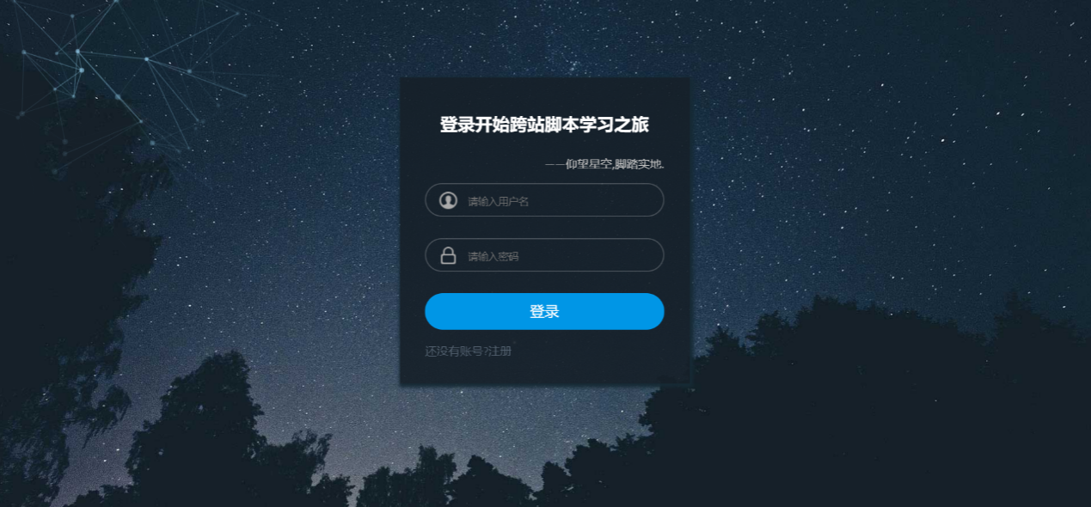

通过账号注册即可开启学习之旅。

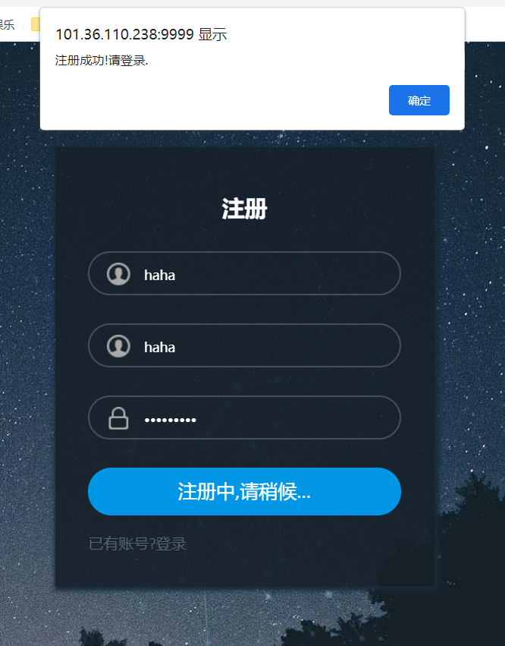

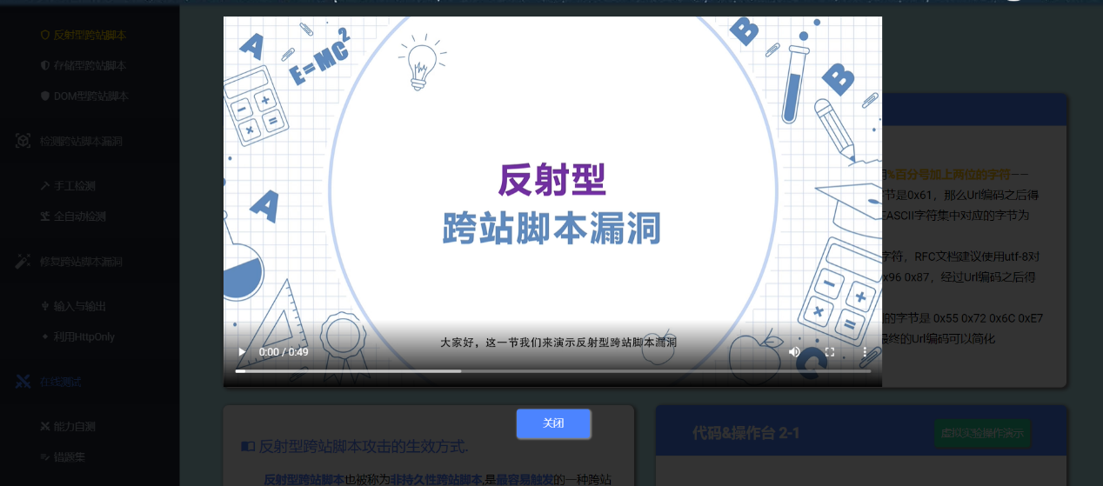

管理员登入后即可查看各用户学习情况

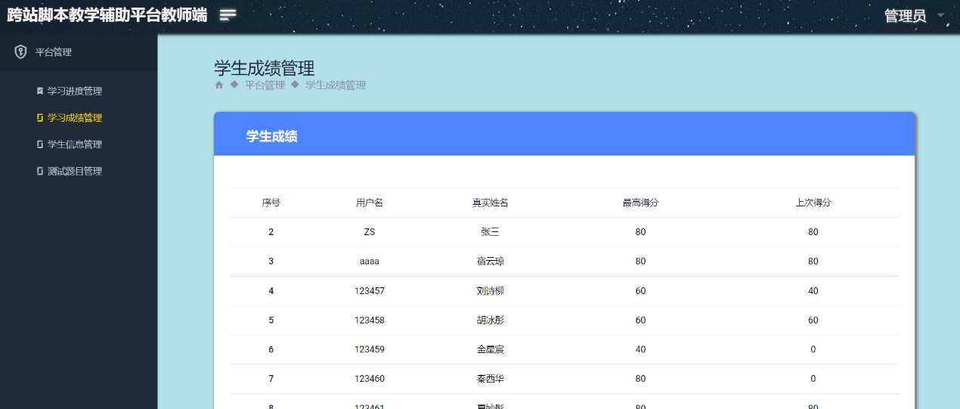

# 2针对课程目标的完成度总结

课程目标1：让学习者的实践学习更方便，并适应不同语言

总结：使用录屏搭配教学文本的方法为学习者进行教学，分为输入输出和HTTPOnly部分。对于不同的代码语言，提供了不同的解决方案

本小组负责位置文本编排以及教学视频录制。需要面对的主要问题是工作量大且质量要求高。针对这些实际问题，我们小组经过系统分析后制定了合理的任务分配以及工作进程安排，极大地促进了项目的完成度。

课程目标2：如何设计答题测试系统，让学习者的学习成果最大地被检测

总结：答题系统可设计成为题目随机、自动评分、题目解析、错题集、成绩

记录、题库拓展、六个部分，更方便学习者检测自身，温故知新。

课程目标3：满足学者走到哪学到哪的学习需求。

总结：设计微信移动端学习平台。

课程目标4：能够制订详细的工作计划，并能严格按照计划完成每一个小任务。

总结：自项目开始，本小组就制定了详细的工作计划。比如在第一个月内学习python语言，其中周一到周五是组员自我学习的时间，而周六周日则会将自己遇到的难题互相沟通。在第一个月过后，掌握了python语言后，本小组开始进行项目制作相关知识的学习和环境基础安装。第二个月第一周，组内人员集中对项目需要的软件和安装环境进行了统一。第二个月第二周到第四周，开始收集项目所需资料和视频课程。第三个月第一、二周，开始编写代码进行资源整合。

组内人员都对自己的学习计划进行了详尽的规划，并严格按照规划完成了任务。